ATGIMUSIOS PROFESIJOS

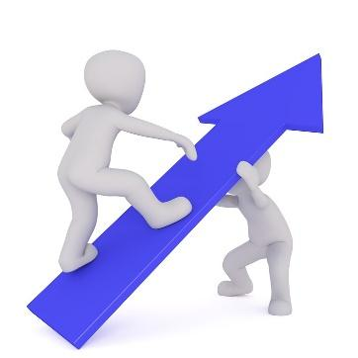
Pamokos tikslas:
- Išanalizuoti ir parengti iliustraciją, vaizduojančią, kaip pasikeitė, patobulėjo seniau buvusios profesijos.

Žingsniai:
- Sukurti savo šeimos (giminės) profesijos genealoginį medį.
- Iš profesijos genealoginio medžio išsirinkti vieną profesiją ir bendradarbiaujant su šios profesijos atstovu bei naudojantis informacijos šaltiniais išanalizuoti, kaip pasikeitė, patobulėjo ši profesinė veikla technologiškai, kaip ji atliekama dabar, kokie profesiniai įgūdžiai patobulėjo, kaip keitėsi gaminamos produkcijos kaina, uždarbis, kur buvo įgyjama tokia profesija seniau ir įgyjama dabar bei pan.

Priemonės: darbo lapas su klausimais, šeimos narių profesijų genealoginio medžio kūrimas; vaizdinės priemonės „Profesijos pokyčiai“ gaminimas.
Veikla.
Mokinai jau yra atlikę namų darbus irsurenkę informaciją pasinaudodami klausimynu (pamokos medžiaga Nr.: 1), kokia profesine veikla užsiėmė ar dabar užsiima šeimos, giminės nariai. Pamokos metu sudaro savo šeimos profesijų medį (Pamokos medžiaga Nr. 2). Pristato klasėje.
Vėlesnio etapo metue pasirenka vieną-dvi profesijas ir pasirengia gileisnei analizei, atkreipdamas dėmesį į tai, kaip pasikeitė, patobulėjo seniau buvusios profesijos technologiškai, kaip bendradarbiaujama, kokie įgūdžiai patobulėjo, išanalizuoja produkcijos kainą, uždarbio pokytį bei pan. ir parengia vaizdinę priemonę.

Pamokos medžiaga Nr. 1
KLAUSIMYNAS
Vardas, pavardė?
Kokia Jūsų profesija?
Kaip įgijote profesiją?
Prašyčiau plačiau papasakoti, kaip šis darbas buvo atliekamas seniau ir dabar (kokie prietaisai, įrankiai, gebėjimai, išsilavinimas buvo reikalingas anksčiau ir dabar, kaip keitėsi uždarbis, gaminamos produkcijos kaina ir pan...)?

Kaip manote, kokios profesijos jau yra išnykusios mūsų regione?

Pamokos medžiaga Nr.: 2
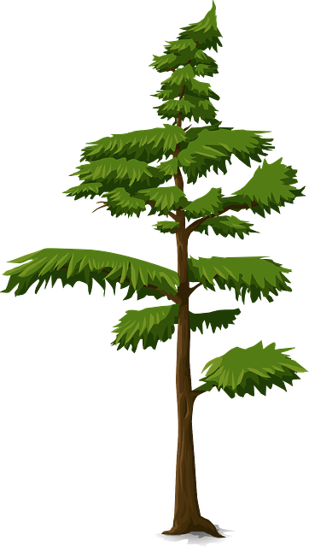
ŠEIMOS MEDIS
Senelės profesija
Prosenelio profesija
Prosenelės profesija
Senelės profesija
Prosenelės profesija
Prosenelio profesija

Senelio profesija
Senelio profesija

Mamos profesija
Tėčio profesija

